Desafío - Manipulación de datos y transaccionalidad en las operaciones

Ingresa al cliente de PostgreSQL:

psql -U postgres

Crea una base de datos:

CREATE DATABASE desafio_Anibal_Velozo_912;

Ingresa a la base de datos creada:

\c desafio_anibal_velozo_912;

CREATE TABLE IF NOT EXISTS INSCRITOS(cantidad INT, fecha DATE, fuente VARCHAR);

INSERT INTO INSCRITOS(cantidad, fecha, fuente) VALUES ( 44, '01/01/2021', 'Blog' );

INSERT INTO INSCRITOS(cantidad, fecha, fuente) VALUES ( 56, '01/01/2021', 'Página' );

INSERT INTO INSCRITOS(cantidad, fecha, fuente) VALUES ( 39, '01/02/2021', 'Blog' );

INSERT INTO INSCRITOS(cantidad, fecha, fuente) VALUES ( 81, '01/02/2021', 'Página' );

INSERT INTO INSCRITOS(cantidad, fecha, fuente) VALUES ( 12, '01/03/2021', 'Blog' );

INSERT INTO INSCRITOS(cantidad, fecha, fuente) VALUES ( 91, '01/03/2021', 'Página' );

INSERT INTO INSCRITOS(cantidad, fecha, fuente) VALUES ( 48, '01/04/2021', 'Blog' );

INSERT INTO INSCRITOS(cantidad, fecha, fuente) VALUES ( 45, '01/04/2021', 'Página' );

INSERT INTO INSCRITOS(cantidad, fecha, fuente) VALUES ( 55, '01/05/2021', 'Blog' );

INSERT INTO INSCRITOS(cantidad, fecha, fuente) VALUES ( 33, '01/05/2021', 'Página' );

INSERT INTO INSCRITOS(cantidad, fecha, fuente) VALUES ( 18, '01/06/2021', 'Blog' );

INSERT INTO INSCRITOS(cantidad, fecha, fuente) VALUES ( 12, '01/06/2021', 'Página' );

INSERT INTO INSCRITOS(cantidad, fecha, fuente) VALUES ( 34, '01/07/2021', 'Blog' );

INSERT INTO INSCRITOS(cantidad, fecha, fuente) VALUES ( 24, '01/07/2021', 'Página' );

INSERT INTO INSCRITOS(cantidad, fecha, fuente) VALUES ( 83, '01/08/2021', 'Blog' );

INSERT INTO INSCRITOS(cantidad, fecha, fuente) VALUES ( 99, '01/08/2021', 'Página' );

¿Cuántos registros hay?

SELECT COUNT(*) AS total_registros FROM INSCRITOS;

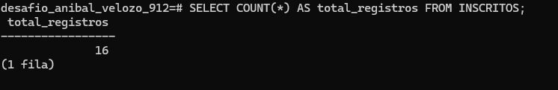

¿Cuántos inscritos hay en total?

SELECT SUM(cantidad) AS total_inscritos FROM INSCRITOS;

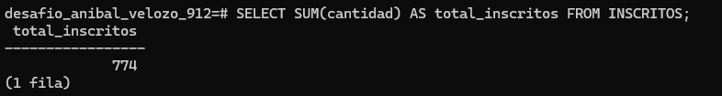

¿Cuál o cuáles son los registros de mayor antigüedad? (ocupar subconsultas)

SELECT * FROM INSCRITOS WHERE fecha = (SELECT MIN(fecha) FROM INSCRITOS);

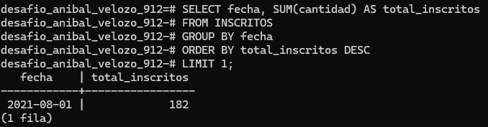

¿Cuántos inscritos hay por día? (entendiendo un día como una fecha distinta de ahora en adelante)

SELECT fecha, SUM(cantidad) AS total_inscritos

FROM INSCRITOS

GROUP BY fecha

ORDER BY total_inscritos DESC

LIMIT 1;

